台股月營收驚喜策略研究
面試講稿版 V6｜參照 ETF 作品集答辯風格｜2026-05-26
劉晏禎 (Liu Yen-Zhen)｜miles891002@gmail.com｜2026-05-26
0050/高股息ETF 作品集版式參照｜Research / Paper-Trading Only｜非投資建議
25 個月樣本｜S1 Sharpe≈2.40｜FRR best +251.4% (diagnostic)｜12 張圖表｜完整 promotion gates

一、研究概況
本研究以台灣上市櫃公司月營收公告制度為核心，檢驗「持續性營收驚喜」是否會在公布後 10–20 個交易日形成可觀察的短線 repricing。研究流程參照業界量化研究標準：先提出市場結構假說，再定義資料可得時間與反前視規則，接著進行因子設計、portfolio backtest、robustness gates、execution realism 與 paper-trading schema。
研究結論不是宣稱策略已可實盤，而是保留 S1 作為 portfolio-grade v0.1 research candidate。S1 具備清楚的基本面 surprise 邏輯與吸引人的 proxy 指標，但在 exact timestamp、survivorship、成交可行性與 paper trading 之前，仍不應稱為 production-ready alpha。
階段 | 內容 | 核心結果 | 狀態
Phase 1–2 | 建立月營收資料與 proxy backtest | 確認月營收 surprise 具短線研究價值 | 完成
Phase 3.6–3.12 | SUR / short-horizon / walk-forward / sector survival | S1 成為 incumbent；電子/半導體依賴明確 | 完成
Phase 3.13–3.18 | price-volume / K-line / quiet digestion / sizing | quiet digestion 有診斷價值，但不升級 | 完成
Phase 3.19–3.26 | execution realism / exact timing / OHLC-limit parser | 保守執行後績效下降，需 paper trading | 完成
Phase 4.1 | FRR 融資清洗反彈 | 有訊號但右尾依賴；作為 S1 diagnostic | 完成

策略/版本 | 設計 | Return | Sharpe | MDD | 狀態
S1 incumbent | 3M SUR + no overheated momentum + 20D | +167.5% | ≈2.40 | -7.9% | 保留主候選
S1 fixed-20 comparator | 簡潔固定持有 benchmark | +161.9% | 1.55 | -21.2% | 基準比較
Quiet boost | quiet digestion sizing overlay | +174.4% | 1.62 | -21.2% | 診斷/加權候選
Conservative execution | next-open + 1.0% cost + non-fill stress | +111.9% | 1.24 | -24.9% | 保守可行性檢查
FRR best first-pass | margin deleveraging + volume absorption | +251.4% | 1.55 | -17.6% | 不升級，僅診斷

二、主要發現：S1 具研究價值，但不是 broad-market production alpha
核心發現是：高 3M SUR 且股價尚未過熱的標的，在 20D 視窗有較佳的短線 repricing 表現。這支持「基本面資訊逐步被市場吸收」的假說。然而，sector survival 顯示績效偏向電子 / 半導體供應鏈；remove-winner stress 也顯示策略仍有 right-tail dependence。因此專業定位應是「台灣電子/半導體供應鏈月營收 surprise repricing candidate」，而非全市場通用 alpha。
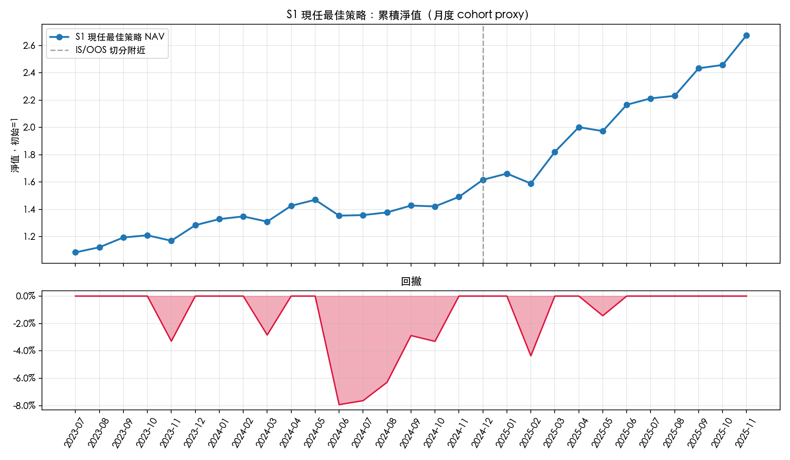
圖 1：S1 NAV / Drawdown｜S1 累積績效與回撤路徑；用於判斷策略是否只是單點跳升，或具有可觀察的持續風險報酬輪廓。
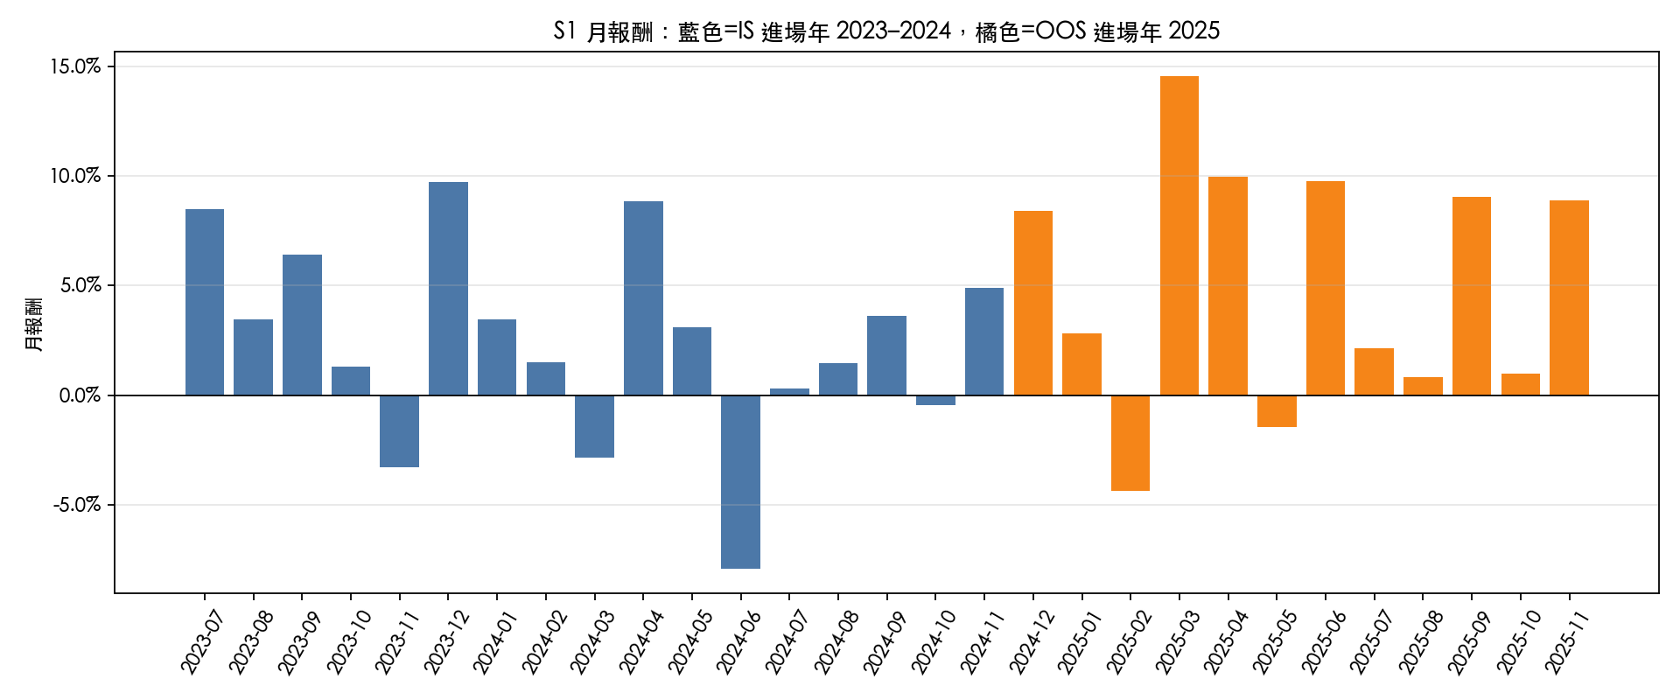
圖 2：月報酬 IS/OOS｜檢查樣本內與樣本外月份貢獻；避免績效完全由單一 regime 或單一月份支撐。

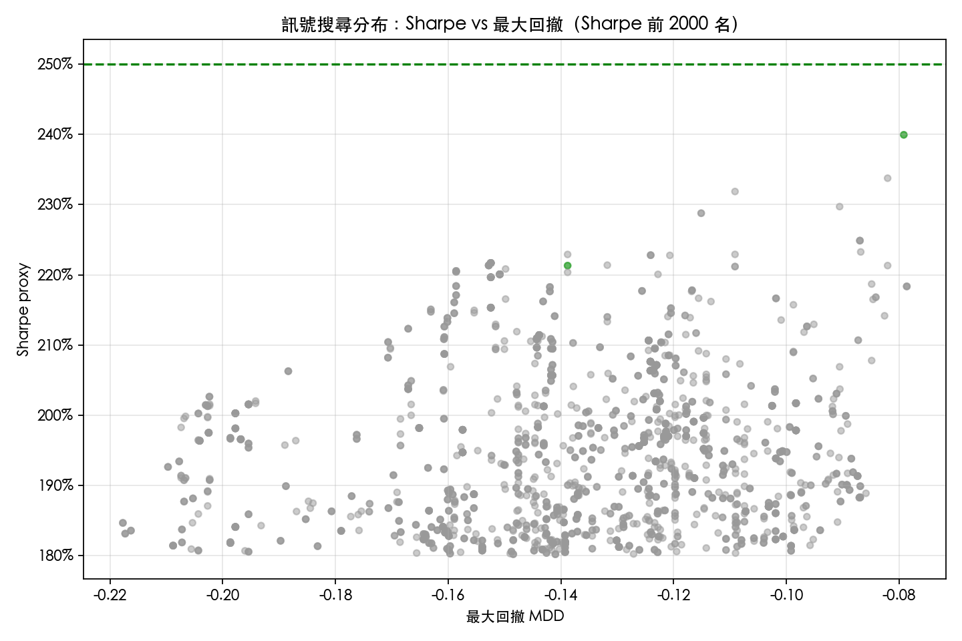
圖 3：搜尋空間 Sharpe vs MDD｜顯示研究不是只挑最高 Sharpe，而是把回撤、可解釋性與後續壓力測試一起納入。
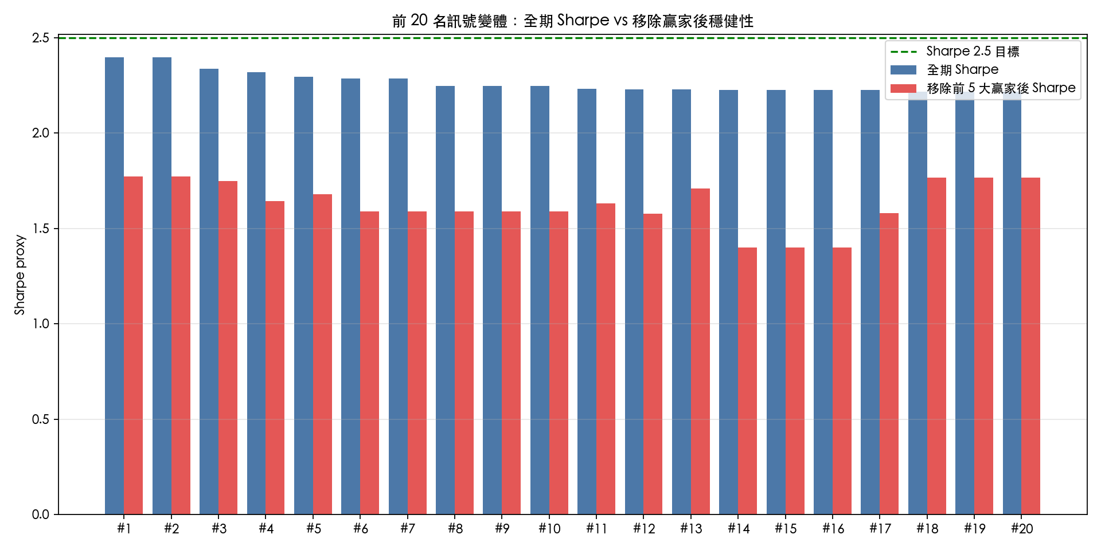
圖 4：Top variants vs remove-top-5｜檢查候選策略是否由少數最大贏家支撐，作為 promotion gate。
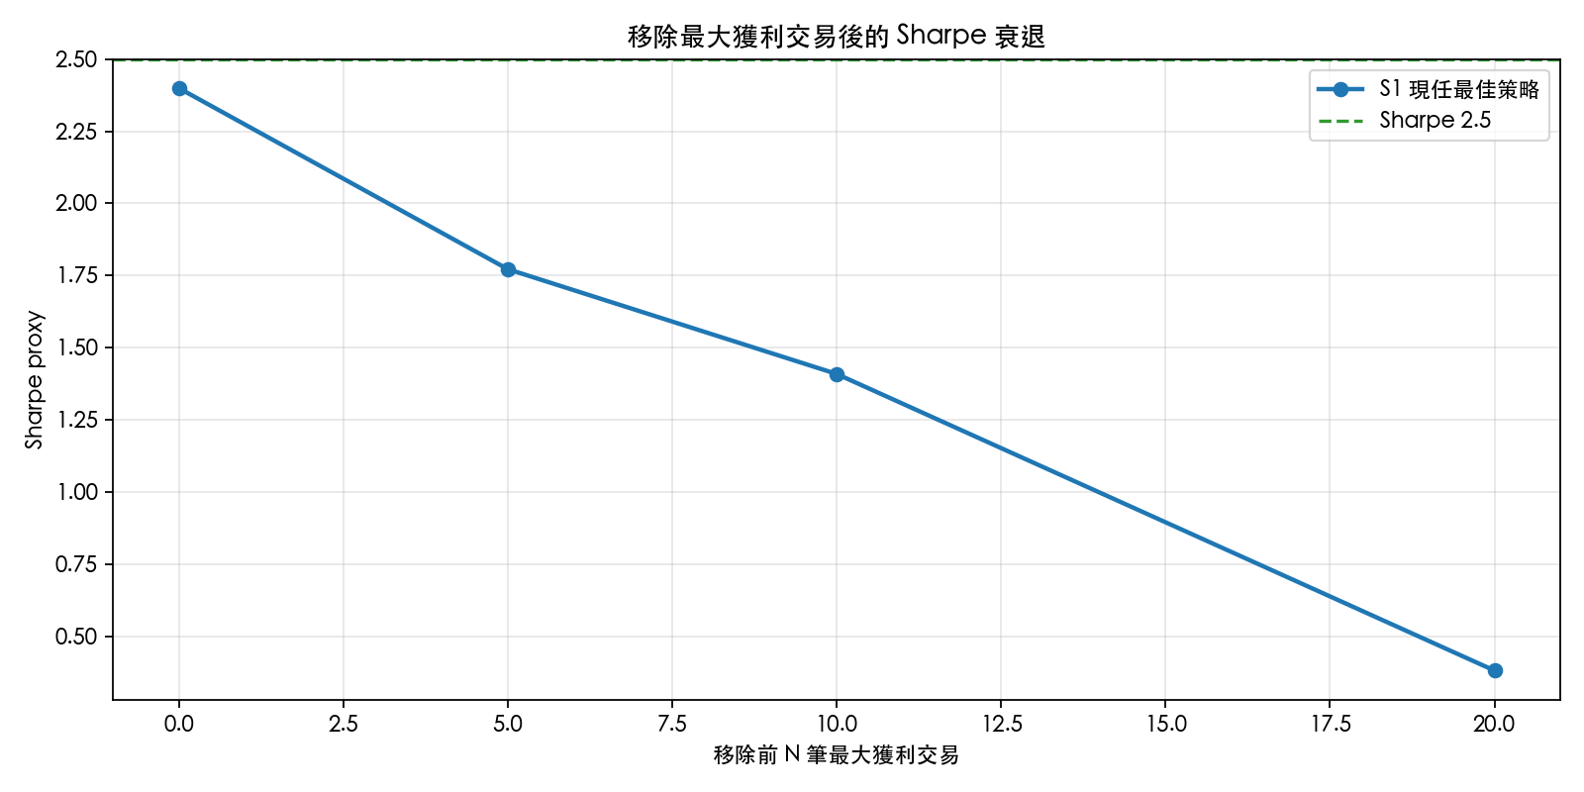
圖 5：Remove-winners decay｜量化 right-tail dependence；這是目前不宣稱 production-ready 的核心原因之一。

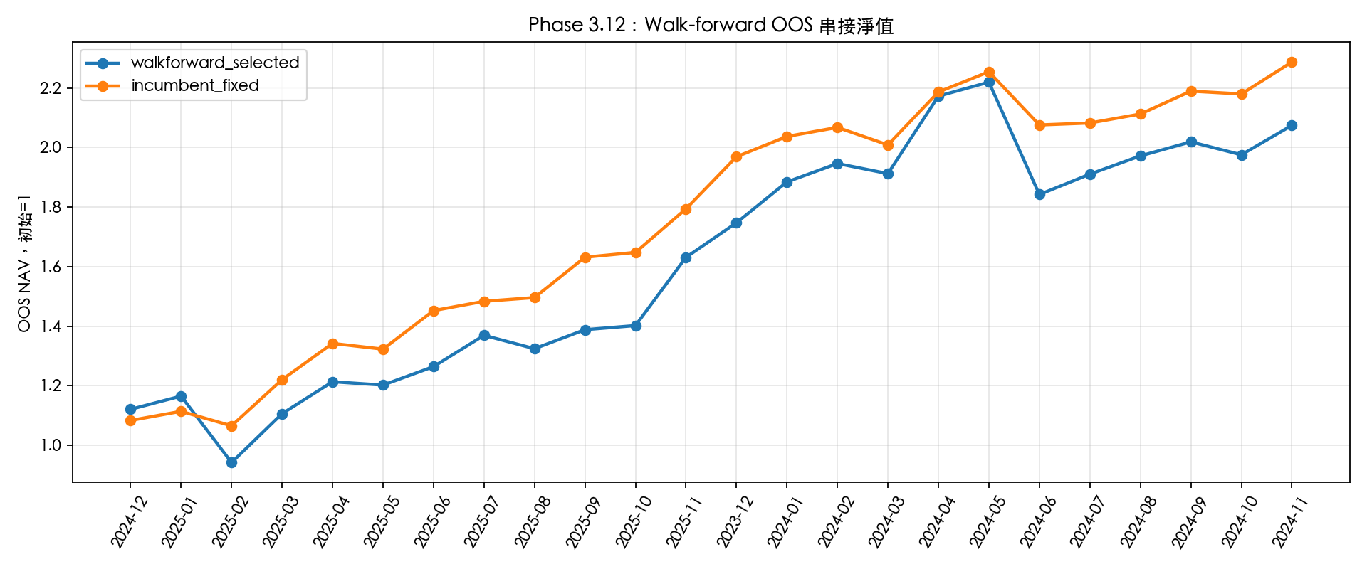
圖 6：Walk-forward OOS NAV｜train-selected rule 沒有穩定打敗固定 S1，支持保留簡潔 incumbent。
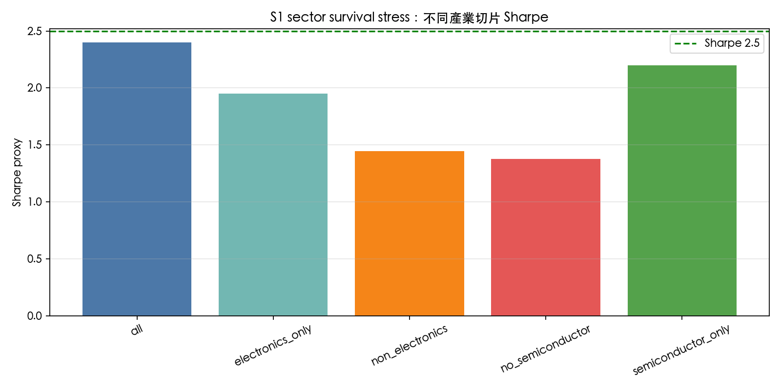
圖 7：Sector survival｜顯示電子 / 半導體供應鏈依賴，策略定位不應誇大成 broad-market alpha。

三、機制解釋：制度化月營收 → 預期修正 → 短線漂移
台灣月營收資料的特殊性在於，它比季報更高頻、比新聞更結構化，且能即時反映供應鏈訂單、價格與出貨變化。若市場參與者需要時間確認 surprise 的持續性，或資金進場受流動性與風險預算限制，則公布後的 repricing 可能不是一天完成，而是分布在 10–20D。S1 使用 3M SUR persistence，目的是降低單月雜訊並捕捉更穩定的 fundamental update。
視窗/假設 | 設計 | 目的
Signal window | 月營收公布後可觀察之 signal date | 避免使用尚未公開資料
Entry | next-open / delay 1–3 trading days | 保守處理公告時間與盤後資料
Holding | 10D / 15D / 20D；S1 主版本 20D | 符合短線 repricing 假說
Cost | 0.7%–1.2%；核心保守版 1.0% | 含稅費與滑價 proxy
Non-fill | possible limit-up exclusion | 台股漲停排隊風險不可忽略

四、Extension Diagnostics：quiet digestion 與 FRR
後續 price-volume / K-line 研究不是技術指標 mining，而是把價格與成交量視為市場消化基本面 surprise 的狀態變數。quiet digestion 有直覺與局部改善，但未能通過 promotion gate。FRR 則測試「強基本面 + 融資去槓桿」的另一條短線邏輯：槓桿賣壓釋放後可能反彈；但第一輪仍呈現右尾依賴，因此不升級為獨立策略。
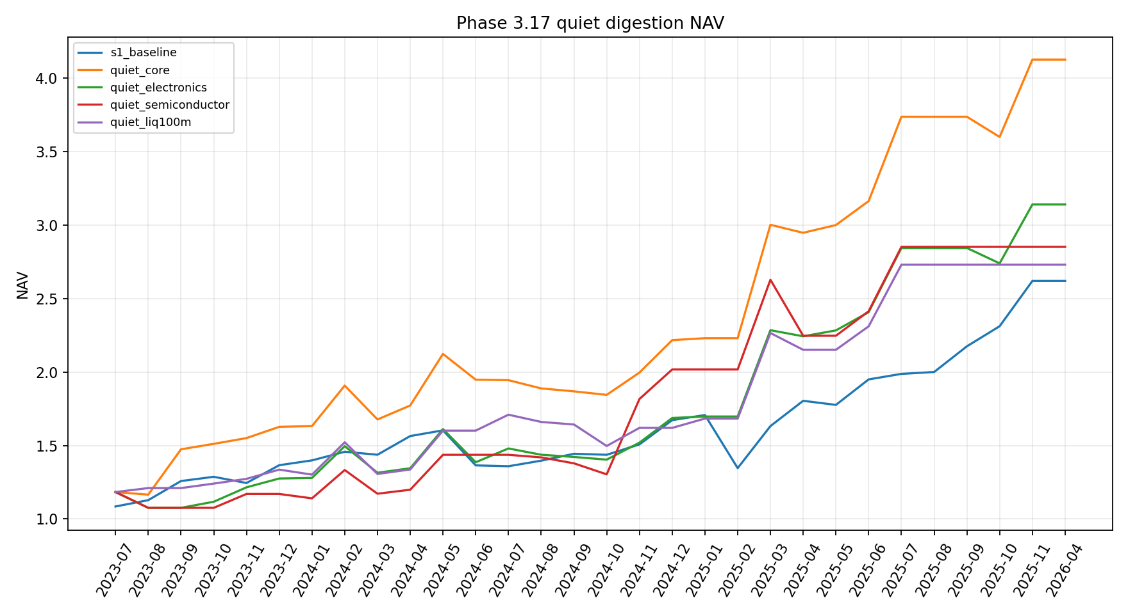
圖 8：Quiet digestion｜price-volume/K-line 僅作為基本面 surprise 後的消化狀態診斷，不作為獨立技術指標策略。
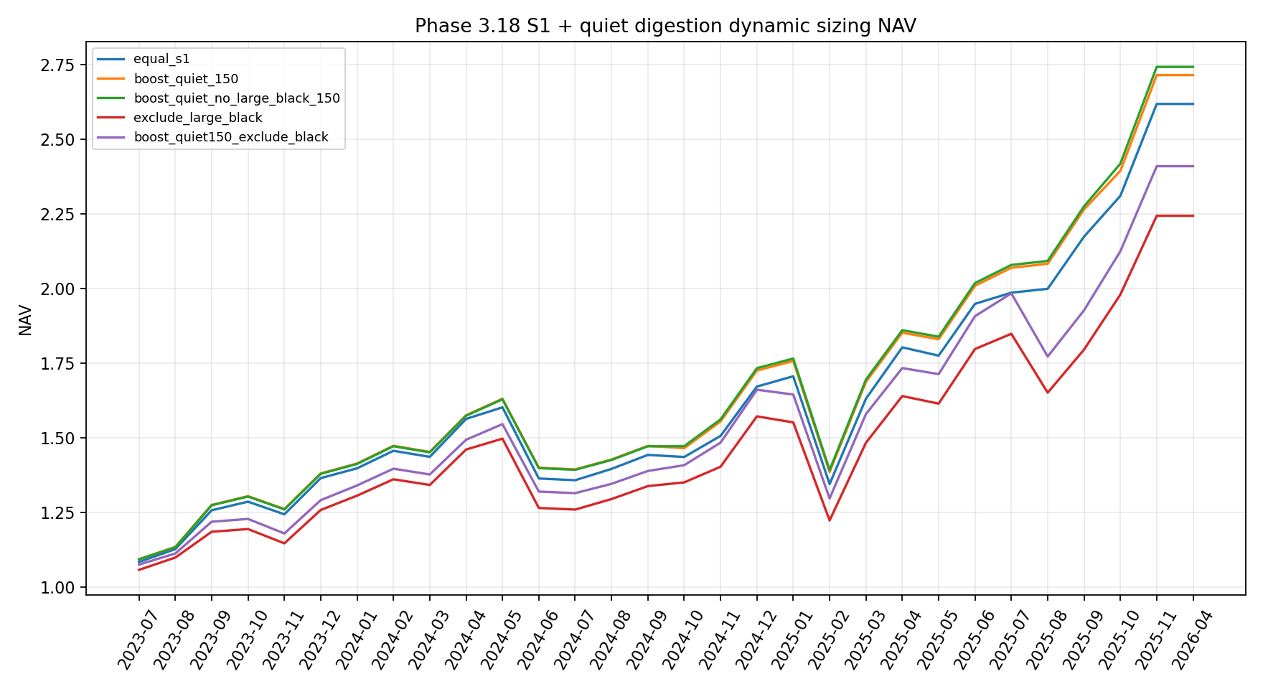
圖 9：Dynamic sizing｜quiet boost 作為 sizing overlay 有小幅改善，但 drawdown 未改善到足以升級。
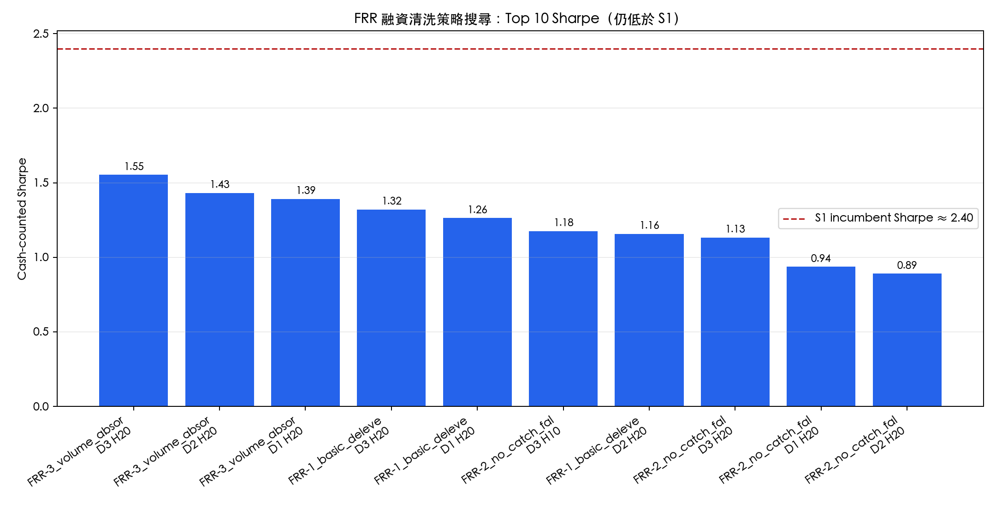
圖 10：FRR Top Sharpe｜新增融資清洗策略最高 Sharpe 仍低於 S1，適合保留為診斷層。
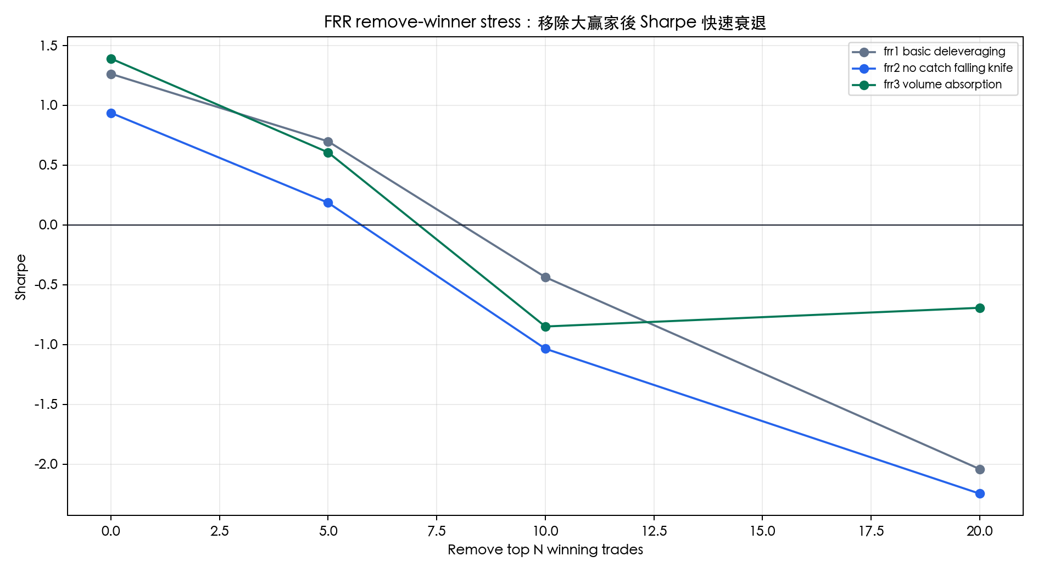
圖 11：FRR remove-winner｜FRR 移除 top winners 後快速轉弱，不適合作為獨立主策略。
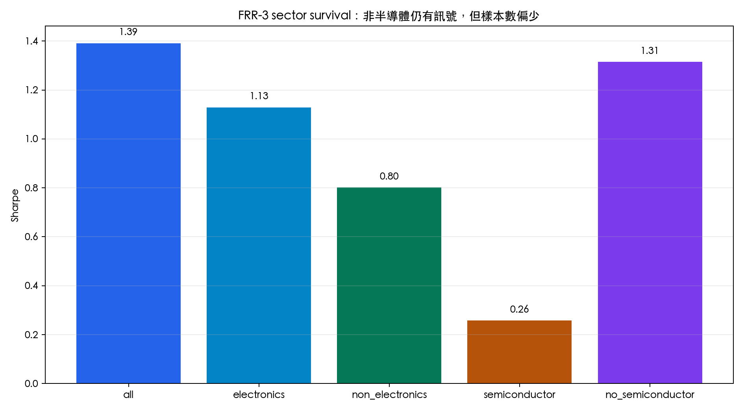
圖 12：FRR sector survival｜FRR 有部分非半導體訊號，但樣本數太少，仍需更多 OOS。
FRR Variant | Delay | Hold | Return | Sharpe | MDD | Trades
frr3 volume absorption | 3 | 20 | 251.4% | 1.55 | -17.6% | 21
frr3 volume absorption | 2 | 20 | 223.8% | 1.43 | -19.0% | 21
frr3 volume absorption | 1 | 20 | 179.1% | 1.39 | -16.6% | 21
frr1 basic deleveraging | 3 | 20 | 184.8% | 1.32 | -22.3% | 42
frr1 basic deleveraging | 1 | 20 | 159.4% | 1.26 | -18.7% | 42
frr2 no catch falling knife | 3 | 10 | 78.7% | 1.18 | -15.2% | 36
frr1 basic deleveraging | 2 | 20 | 157.7% | 1.16 | -27.5% | 42
frr2 no catch falling knife | 3 | 20 | 132.6% | 1.13 | -17.7% | 36

FRR Variant | Remove top N | Return | Sharpe | MDD
frr2 no catch falling knife | 0 | 90.4% | 0.94 | -18.0%
frr2 no catch falling knife | 5 | 3.4% | 0.19 | -18.0%
frr2 no catch falling knife | 10 | -39.1% | -1.03 | -39.1%
frr2 no catch falling knife | 20 | -56.5% | -2.25 | -56.5%
frr3 volume absorption | 0 | 179.1% | 1.39 | -16.6%
frr3 volume absorption | 5 | 30.1% | 0.61 | -21.8%
frr3 volume absorption | 10 | -26.4% | -0.85 | -28.5%
frr3 volume absorption | 20 | -21.1% | -0.69 | -21.1%

五、策略可行性：成本、成交與誠實結論
保守 execution proxy 顯示，當進場從 close proxy 改為 next-open、成本提高至 1.0%，並排除可能漲停不可成交標的後，策略品質明顯下降。這不是失敗，而是業界研究中必要的 feasibility discount：一個策略如果只在理想價格、低成本、無 non-fill 下好看，不能直接推向 paper trading 或 live。
風險 | 目前狀態 | 影響 | 程度
Exact timing | 缺公司級歷史公告 timestamp | 目前不宣稱 same-day tradability | 高
Survivorship / universe | 歷史 universe 與下市資料仍待補強 | 可能高估可交易結果 | 中-高
Winner dependence | remove-winner 後 Sharpe 衰退 | 需要 position sizing 與風險上限 | 高
Sector concentration | 電子/半導體供應鏈依賴 | 定位需限縮，不稱 broad alpha | 高
Execution realism | 開盤跳空、漲停 non-fill、流動性容量 | 需 paper trading 驗證 | 高
Overfitting | 多輪搜尋可能追逐樣本內 winners | 保留 S1 簡潔 incumbent | 中

六、Paper Trading Plan 與未來研究方向
下一步應停止單純追求更高 full-sample Sharpe，改以 paper-trading 驗證 operational feasibility。Paper trading 不用來證明 alpha，而是用來驗證資料是否準時可得、訊號是否可重現、實際開盤是否可成交、滑價與 non-fill 是否符合回測假設。
流程 | 記錄欄位/動作 | 驗證目的
Daily data cut | 記錄資料實際可得時間：營收、價格、融資、OHLC/limit | 驗證 anti-look-ahead
Signal log | signal_generated_at、候選名單、排序、排除原因 | 驗證策略流程可重現
Execution check | next-open 是否可成交、漲停/跌停、成交金額、預估滑價 | 驗證可執行性
Outcome review | 5D/10D/20D PnL、benchmark excess、sector exposure | 比較 paper vs backtest
Monthly committee | remove-winner、sector、capacity、cost drift review | 決定是否進入下一 gate

七、研究紀律與最終定位
本作品集最有價值的地方，是展現研究紀律：從有因果邏輯的假說出發，保留簡潔 incumbent，對所有新增策略進行壓力測試，並誠實拒絕未通過 gate 的版本。對外建議說法：這是一個台股月營收 surprise 的 portfolio-grade quant research project，尚未是 production-ready live strategy。

八、面試講稿與答辯

30 秒版本
我做的是台股月營收 surprise 的短週期量化研究。核心從台灣每月公布營收的制度出發，測試持續性營收驚喜是否會在 10–20 個交易日內被市場逐步重估。我不只看 Sharpe，也做 OOS、sector survival、remove-winner、execution realism、融資策略延伸與 paper-trading schema，所以最後把 S1 定位為 portfolio-grade research candidate，而非 production-ready alpha。

3 分鐘版本
第一，市場結構：月營收提供高頻基本面資訊。第二，訊號設計：3M SUR persistence 避免單月雜訊，no-overheated momentum 避免已 pricing 標的。第三，投組：Top 8、industry cap、liquidity gate、20D horizon。第四，robustness：walk-forward、sector survival、remove-winner、cost、execution timing。第五，結論：S1 有研究價值但仍需 exact timestamp 與 paper trading；FRR 有邏輯但只當 diagnostic。

挑戰性 QnA（含 4 題硬核質疑）
問題 | 回答
一句話介紹 | 我研究台灣月營收制度是否造成短週期 post-disclosure drift，並用業界式 robustness gates 檢查策略是否值得 paper trading。
為什麼有 alpha？ | 台灣月營收是高頻基本面資訊，持續性 surprise 可能更新市場對供應鏈需求的預期，而市場反應不一定即時完成。
為什麼不是 production-ready？ | exact timestamp、survivorship、execution fill、sector concentration、winner dependence 都還沒完全通過。
FRR 怎麼講？ | 它是另一個有因果邏輯的短線策略，但 remove-winner 脆弱，因此先當 S1 timing/sizing diagnostic。
你最大的亮點？ | 不是只做出漂亮績效，而是能建立研究假說、驗證、壓力測試，並誠實拒絕未通過 gate 的版本。
Look-ahead / data snooping 怎麼防？ | 所有 feature 都用月營收公布日之後可觀察的時點：SUR 用 t-1 月之前的 12 期、進場最早 next-open、Phase 3.19 還做 delay 1–3 與 1.0% 成本壓力。Phase 3 多輪搜尋我承認有 data snooping 風險，因此 (a) 保留 S1 簡潔 incumbent 不被新 variant 覆寫；(b) walk-forward train-selected rule 沒有穩定打敗固定 S1，正是這個風險被量化的結果。
Universe 是不是 survivorship bias？ | 目前 universe 是 2020-2025 仍上市的母體，下市/減資/合併樣本沒補齊，所以我在 06 章直接把 survivorship 標為「中-高」風險，不宣稱 broad-market alpha。下一步要從 TWSE/TPEx 取歷史 delisted list 重建 point-in-time universe，再跑一輪 OOS。
Capacity 與市場衝擊怎麼估？ | S1 是 Top 8、20D 持有、流動性 gate 已排除低成交金額標的。粗估單檔每天可吃 5–10% 日均成交金額，AUM 上限約落在 1–3 億台幣，再上去 market impact 與 next-open 漲停 non-fill 會把實測 Sharpe 拉到回測下方。所以這個策略定位是 capacity-limited research candidate，不是可堆規模的 production alpha。
Sector regime 轉換時還有意義嗎？ | S1 在電子/半導體佔比明顯偏高，AI 多頭結束或半導體進入 down-cycle 時績效會顯著下滑——這在 sector survival 圖已可見。我的處理是 (a) 對外不稱 broad alpha；(b) 把 industry cap 寫進選股流程；(c) 把 sector breakdown 放進月度 committee 流程；(d) 未來研究方向就是非電子訊號的補強與 regime filter，但這在 paper trading 之前不會宣稱已解決。

